Выполнил: Вагурина Виолетта Альбертовна, 298 группа.

**Отчет по практической работе №11**

**Проектирование базы данных**

**Цель работы:** спроектировать базу данных для приложения

Задание 1 Проектирование ER диаграммы

Таблица users:

* “id”: PRIMARY KEY INT NOT NULL **UNIQUE AUTO_INCREMENT**
* “login”: VARCHAR(255) NOT NULL **UNIQUE**
* **“password”: VARCHAR(255)** NOT NULL
* “role”: VARCHAR(20) NOT NULL DEFAULT “USER”
* “api”: BOOLEAN DEFAULT FALSE

Таблица mails:

* “id”: PRIMARY KEY INT NOT NULL **UNIQUE AUTO_INCREMENT**
* **“user_id”: INT NOT NULL**
* emails: SET(“”)
* FOREIGN KEY (user_id) REFERNSES users(id)
* FOREIGN KEY (emails) REFERNSES users(id)

Таблица phone_mails:

* “id”: PRIMARY KEY INT NOT NULL **UNIQUE AUTO_INCREMENT**
* phones: SET(“”)
* FOREIGN KEY (user_id) REFERNSES users(id)
* FOREIGN KEY (phones) REFERNSES users(id)

Таблица reports:

* “id”: PRIMARY KEY INT NOT NULL **UNIQUE,AUTO_INCREMENT**
* FOREIGN KEY (user_id) EFERNSES users(id)
* count_mails: INT NOT NULL
* phone_mails_id: SEY(“”)
* mails_id: SET(“”)
* date_from: Date
* date_to: Date
* FOREIGN KEY (phone_mails_id) REFERNSES phone_mails(id)
* FOREIGN KEY (mails_id) REFERNSES mails(id)

Задание 2 Проектирование ERR диаграммы

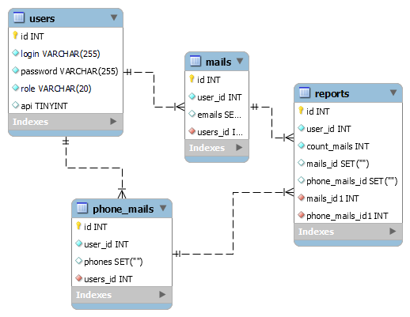

Картинка 1 ERR диаграмма

**Вывод:**

Построена модель и создана база данных